Samber
Lengte | 194 km
Hoogte van de bron | 210 m
Stroomgebied | 2 740 km²
Van | Le Nouvion-en-Thiérache
Naar | de Maas te Namen
Stroomt door | Frankrijk, België
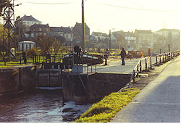Sluis van Solre-sur-Sambre
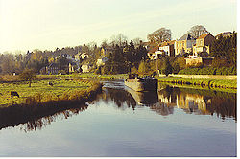Samber bij Merbes-le-Château 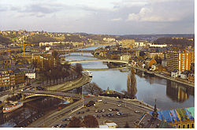Monding in de Maas te Namen 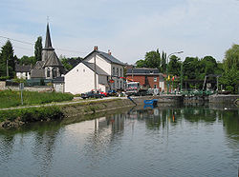Samber in Landelies bij Charleroi 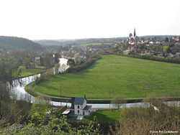Samber bij Lobbes
- De Samber (Frans: Sambre) is een rivier die in Picardië ontspringt en via Charleroi naar Namen loopt waar ze na 194 km in de Maas vloeit.
- Van de 194 km liggen er 105 op Waals grondgebied.

- Kanalen verbinden de Samber met de Oise (Canal de la Sambre à l'Oise) en met Brussel (Kanaal Charleroi-Brussel), dat naar het noorden wordt voortgezet tot de Schelde).

- De bron van de Samber ligt op 210 m hoogte bij Le Nouvion-en-Thiérache (departement Aisne).
- De grootste Franse stad aan de rivier is Maubeuge (Noorderdepartement) in de Avesnois.
- De grens ligt tussen Jeumont en Erquelinnes.

- Het grootste gedeelte van de Samber is tussen 1825 en 1839 gekanaliseerd en de rivier is rijk aan sluisjes.
- Het Henegouwse stadje Thuin werd in de 19de eeuw een belangrijk binnenvaartcentrum.
- Langs een deel van de bochtige rivier loopt een jaagpad.

Zijrivieren
Hantes
Helpe Majeure
Helpe Mineure
Orneau
Heure

